第二单元 辽宋夏金元时期:民族关系发展和社会变化
（基础知识检查清单）
★第14课 辽宋夏金元时期的对外交流
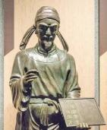
1、雕版印刷术出现于哪个朝代？上图人物是？其生活于哪个朝代？贡献是？
唐朝前期；毕昇；北宋；发明活字印刷术
2、活字印刷术的传播近至何处？远至何处？
朝鲜半岛、日本；欧洲
3、活字印刷术的发明有何影响？
对人类文明的发展产生了重大的影响；有利于图书普及和文化传播
4、梳理指南针的发展过程
司南 罗盘 中国的海船上开始使用指南针
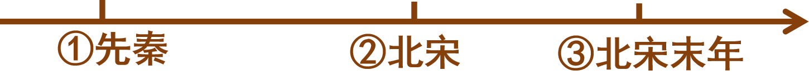
5、指南针的传播通过何地传到了何地？
阿拉伯地区；欧洲。
6、指南针运用于航海有什么影响？
(1)对世界经济文化的交流和发展起了巨大推动作用；
(2)也为欧洲航海家开辟新航路和实现环球航行提供了重要条件。
7、梳理火药的发展过程
发明火药 开始运用
到军事领域 更多地用于战争 发明火铳
8、火药的传播通过何地传到了何地？
阿拉伯地区；欧洲。
9、火药的传播有什么影响？
对欧洲的火器制造和作战方式产生影响，推动了欧洲社会的变革
10、分析宋元时期科技取得了如此巨大成就的原因是什么?
①政治：国家相对统一，社会相对安定②经济：经济繁荣；③对外关系：对外开放④民族关系：民族交融⑤人民的辛勤劳动和聪明才智等⑥对魏晋南北朝科技文化的继承、改革和创新
11、古代科技在中国和欧洲的不同作用给你什么启示？
启示：①应大力发展科技事业，重视创新，培养人才②为科技发展提供良好的环境，使其能充分推动社会的进步。
12、北宋沈括最重要的两项科技成就是？
①创制了“十二气历”②著有《梦溪笔谈》
13、北宋科学家苏颂主持创制了什么？
水运仪象台
14、元朝科学家郭守敬最重要的两项科技成就是？
①研制出简仪等近20种天文仪器②编成新的历法《授时历》
15、理学中成就最为突出的三位代表人物是？因此理学也被称为？
北宋的程颢、程颐兄弟和南宋的朱熹；“程朱理学”
16、谁是理学的集大成者？他的观点是？
朱熹；存天理、灭人欲
17、理学产生了哪些影响？我们应该如何对待中华传统文化？
(1)积极：①理学有利于维护封建统治，逐渐成为我国古代的统治思想②丰富了中华文化的思想内涵。
(2)消极：但它强调封建礼教，束缚了人们的精神追求。
取其精华，去其糟粕；与时俱进，不断创新
18、宋代杰出的词人有？作品风格为？
苏轼、李清照、辛弃疾；苏轼和辛弃疾的词气势豪迈，李清照的词风格委婉。
19、南宋著名的爱国诗人是？
陆游
20、元朝最优秀的杂剧家是？代表作是？
关汉卿；《窦娥冤》
21、“鉴于往事，有资于治道”指的是哪本历史著作？作者是谁？来自哪个朝代？体例是？记述了哪一时期的历史？
《资治通鉴》；司马光；北宋；编年体通史；从战国到五代
22、与《资治通鉴》并称“史学双璧”的是哪本历史著作？作者是谁？来自哪个朝代？体例是？记述了哪一时期的历史？
《史记》；司马迁；西汉；纪传体通史；从黄帝到汉武帝；
23、哪四位宋代书法家合称为宋四家？元朝著名的画家有？
苏轼、黄庭坚、米芾、蔡襄；赵孟頫

